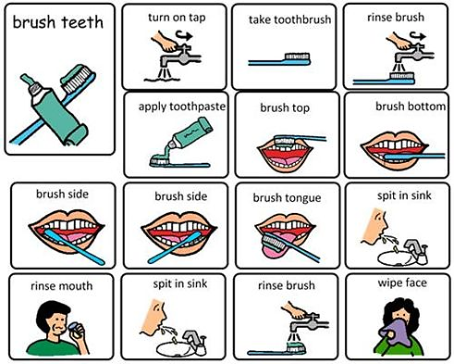

**NAMOČI ČETKICU**

**UZMI ČETKICU ZA ZUBE**

**PRANJE ZUBI**

**ČETKAJ DOLJE**

**ČETKAJ GORE**

**STAVI PASTU ZA ZUBE**

**PLUNI U UMIVAONIK**

**ČETKAJ JEZIK**

**ČETKAJ LIJEVU STRANU**

**ČETKAJ DESNU STRANU**

**OBRIŠI LICE**

**ISPERI ČETKICU**

**PLJUNI U UMIVAONIK**

**ISPERI USTA**

